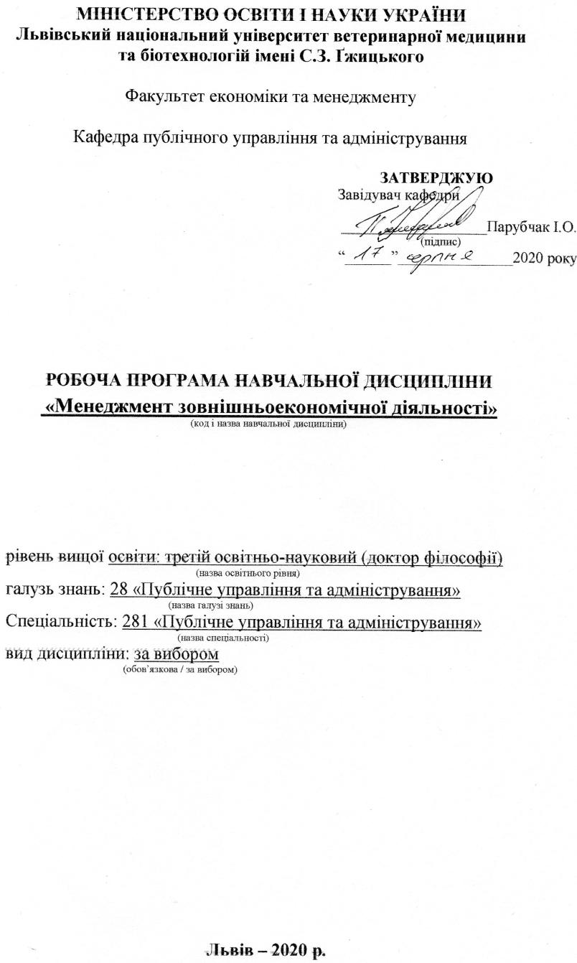
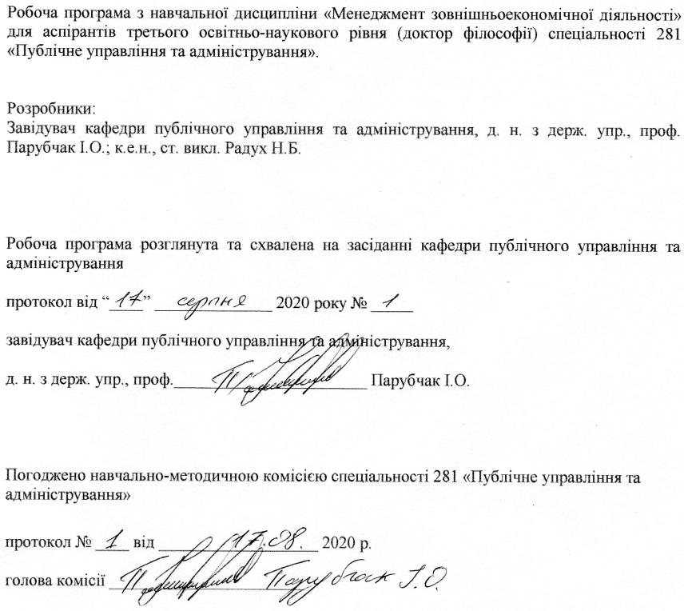

1. Опис навчальної дисципліни
Найменування показників | Всього годин
 | Денна форма навчання
Кількість кредитів/годин | 3 / 90
Усього годин аудиторної роботи | 30
в т.ч.:
- лекційні заняття, год. | 10
- практичні заняття, год. | 20
- лабораторні заняття, год | ––
семінарські заняття, год | ––
Усього годин самостійної роботи | 60
Вид контролю | залік

Примітка.
Частка аудиторного навчального часу аспіранта у відсотковому вимірі:
для денної форми навчання – 40 %.

2. Предмет, мета та завдання навчальної дисципліни
2.1. Предмет, мета вивчення навчальної дисципліни.
Предметом навчальної дисципліни є принципи, методи та форми управління зовнішньоекономічною діяльністю, організація експортно-імпортних операцій підприємств та планування їх ринкової стратегії у сфері ЗЕД, механізми міжнародних розрахунків та страховий захист зовнішньоторговельних операцій.
Метою навчальної дисципліни є формування необхідних теоретичних знань і практичних навичок щодо концептуальних основ менеджменту зовнішньоекономічної діяльності, теорії і практики розвитку цього напряму, а також опанування відповідного інструментарію стосовно сучасних методів управління зовнішньоекономічною діяльністю підприємств.

2.2. Завдання навчальної дисципліни (ЗК, ФК)
Вивчення навчальної дисципліни передбачає формування у аспірантів необхідних компетентностей:
– загальні компетентності:
ЗК 1. Здатність до абстрактного мислення, аналізу і синтезу.
ЗК 2. Здатність до пошуку, оброблення інформації з різних джерел.
ЗК 3. Здатність застосовувати знання у практичних ситуаціях.
ЗК 4. Знання та розуміння предметної області та розуміння професії.
ЗК 7. Навички використання інформаційних і комунікаційних технологій.
ЗК 8. Здатність проведення досліджень на відповідному рівні, приймати обґрунтовані рішення, оцінювати та забезпечувати якість виконуваних робіт.
ЗК 9. Здатність спілкуватися з нефахівцями своєї галузі (з експертами з інших галузей).
ЗК 11. Визначеність і наполегливість щодо поставлених завдань і взятих обов’язків.
ЗК 12. Здатність працювати в міжнародному середовищі.
– фахові компетентності:
ФК 1. Здатність ефективно використовуючи можливості автоматизованого робочого місця, оперативно переробляти значні масиви різної інформації, провадити діагностику управлінської ситуації в умовах обмеженості часу.
ФК 2. Здатність добирати виконавців відповідно до їх кваліфікації та ділових якостей та організовувати їх діяльність щодо виконання рішення, провадити інструктування виконавців.
ФК 5. Здатність розробляти заходи щодо подолання криз у діяльності корпоративної організації, впроваджувати санаційні заходи.
ФК 6. Здатність використовуючи нормативно-правові інструменти, на основі дослідження факторів прямої і непрямої дії організовувати співпрацю із суб'єктами зовнішнього середовища.
ФК 7. Здатність до розуміння функціонування та використання сучасних інформаційних систем підтримки управлінських рішень та розроблення рекомендацій щодо підвищення їх ефективності.
ФК 8. Здатність демонструвати розуміння законів та закономірностей функціонування ринку, поведінки його суб’єктів.

2.3. Програмні результати навчання (Р)
У результаті вивчення навчальної дисципліни аспірант повинен бути здатним продемонструвати такі результати навчання:
- Здобуття знань і розумінь поглибленого рівня основ теорії менеджменту зовнішньоекономічної діяльності, змісту і методів управління зовнішньоекономічною діяльністю на державному й підприємницькому рівні.
  - Здатність ясно та ефективно описувати інтенсивні, глибокі і деталізовані результати наукової роботи.
- Здатність робити огляд та пошук інформації в спеціалізованій літературі, використовуючи різноманітні ресурси: журнали, бази даних, он-лайн ресурси.
- Досягнення відповідних знань, розумінь та здатностей використання методів аналізу даних і статистики на найсучаснішому рівні.
- Здатність створювати крупні програмні продукти на різних мовах програмування відповідно до потреб дисертаційного дослідження, а також адаптувати, удосконалювати та вбудовувати програмні продукти, спочатку призначені для іншої мети.
- Здатність моніторити та управляти практичними ситуаціями, враховуючи особливості функціонування міжнародних товарних ринків та можливі методи виходу на них.

3. Структура навчальної дисципліни
3.1. Розподіл навчальних занять за розділами дисципліни
Назви розділів | Кількість годин
 | денна форма навчання (ДФН)
 | усього | у тому числі
 |  | л | п | лаб. | інд. | с. р.
1 | 2 | 3 | 4 | 5 | 6 | 7
Розділ 1. Теорія та методологія менеджменту зовнішньоекономічної діяльності. | 46 | 6 | 10 |  |  | 30
Розділ 2. Інфраструктурне забезпечення менеджменту зовнішньоекономічної діяльності на макрорівні. | 44 | 4 | 10 |  |  | 30
ВСЬОГО | 90 | 10 | 20 |  |  | 60

3.2. Лекційні заняття
№ з/п | Назви тем та короткий зміст за навчальною програмою | К-ть годин
Розділ 1. Теорія та методологія менеджменту зовнішньоекономічної діяльності.
1. | Тема 1. Теоретичні основи менеджменту зовнішньоекономічної діяльності. Система управління зовнішньоекономічною діяльністю та її визначальні принципи. Ретроспектива теорій і концепцій управління ЗЕД та етапи її розвитку в Україні. Сучасні концепції системного підходу до управління міжнародним бізнесом. | 2
2. | Тема 2. Інструментарій регулятивних функцій менеджменту зовнішньоекономічної діяльності. Механізм державного регулювання фінансових потоків та зовнішньоекономічних операцій. Митно-тарифне регулювання зовнішньої торгівлі. Характеристика нетарифних заходів регулювання експортно-імпортних операцій. | 2
3. | Тема 3. Особливості функціонування міжнародних товарних ринків та управління інвестиційною діяльністю. Механізми залучення кредитних ресурсів для реалізації міжнародних бізнес-проектів. | 2
4. | Тема 4. Організація експортно-імпортної діяльності підприємств. Методи та принципи організації експортно-імпортних операцій підприємств. Структурно-організаційні форми торгово-посередницьких операцій. | -
Всього годин |  | 6
Розділ 2. Інфраструктурне забезпечення менеджменту зовнішньоекономічної діяльності на макрорівні.
5. | Тема 1. Управління контрактною діяльністю та практика ведення переговорів. Порядок проведення переговорів та заключення контракту. Загальні правила проведення переговорів та заключення договорів на міжнародному рівні. | 2
6. | Тема 2. Формування цінової політики на зовнішньому ринку. Цінова стратегія підприємства на зовнішньому ринку. Особливості транснаціонального характеру товарного виробництва. | 2
7. | Тема 3. Валютне регулювання ЗЕД. Валютні умови зовнішньоторговельних контрактів. Валютні ризики та способи їх усунення. | -
Всього годин |  | 4
Всього годин на лекційні заняття |  | 10

3.3. Практичні заняття

№ з/п | Назви тем та короткий зміст за навчальною програмою | К-ть годин
Розділ 1. Теорія та методологія менеджменту зовнішньоекономічної діяльності.
1. | Тема 1. Система управління зовнішньоекономічною діяльністю. Вивчення методів управління ЗЕД та основних теорій і концепцій управління ЗЕД. Управлінські відносини в зовнішньоекономічній діяльності, принципи управління ЗЕД. | 2
2. | Тема 2. Інституціональне забезпечення менеджменту ЗЕД. Органи державного регулювання ЗЕД в Україні. Міжнародні угоди регулювання торгових відносин. Міжнародні інститути регулювання зовнішньоекономічних зв’язків. | 2
3. | Тема 3. Джерела та методи управління ЗЕД. Митно-тарифне регулювання зовнішньої торгівлі. Характеристика нетарифних заходів регулювання експортно-імпортних операцій. | 2
4. | Тема 4. Міжнародні товарні ринки: біржі, аукціони, виставки, ярмарки. Міжнародна біржа як особливий вид постійно діючого оптового ринку. Організаційні форми проведення аукціоних торгів. Особливості міжнародних ярмарків. Міжнародна виставка як публічна демонстрація досягнень у певній галузі економіки, науки, культури. | 4
Всього годин |  | 10
Розділ 2. Інфраструктурне забезпечення менеджменту зовнішньоекономічної діяльності на макрорівні.
5. | Тема 5. Структурне забезпечення управління ЗЕД на підприємстві. Прямий і непрямий експорт та імпорт. Структура побудови фірми в сфері ЗЕД. Форми управління фірмами в сфері ЗЕД. Спеціальний експортний відділ підприємства зі зовнішньоекономічною діяльністю. Торгове посередництво, операції з перепродажу, комісійні, агентські та брокерські операції. | 2
6. | Тема 6. Методика виходу на зовнішні ринки. Характеристика форм виходу підприємств на зовнішні ринки. Методика виходу підприємства на зовнішній ринок. Методи економічного обгрунтування прийнятих рішень щодо виходу на зовнішні ринки. | 2
7. | Тема 7. Контрактна діяльність та практика ведення переговорів. Міжнародний договір купівлі-продажу як регулятор відносин між контрагентами різних держав. Обов'язкові та додаткові умови контракту. | 2
8. | Тема 8. Ціноутворення в процесі ЗЕД. Цінова політика фірми - як джерело досягнення успіху на зовнішньому ринку. Види цінової політики та варіанти її застосування. | 4
Всього годин |  | 10
Всього годин практичної роботи |  | 20

3.4. Самостійна робота
№ з/п | Назви тем та короткий зміст за навчальною програмою | К-ть годин
1 | Тема 1. Базові теорії зовнішньої торгівлі і управління зовнішньоекономічною діяльністю. Основи теорій міжнародної торгівлі: теорія абсолютних переваг, теорія порівняльних переваг, природний розподіл грошового металу.Окремі концепції зовнішньоекономічної діяльності: кейнсіанство, монетаризм, теорія Хекшера-Оліна, теорія міжнародного руху капіталу. | 10
2 | Тема 2. Інституційне забезпечення менеджменту зовнішньоекономічної діяльності на національному. Органи державного регулювання ЗЕД в Україні. Міжнародні угоди регулювання торгових відносин. Міжнародні інститути регулювання зовнішньоекономічних зв’язків. Установи та організації, що регулюють ЗЕД в Україні та їх функції. Конвенція ЮНСІТРАЛ. Міжнародні правила перевезення товарів. Конвенції про платежі. | 10
3 | Тема 3. Організація і техніка підготовки, укладання та виконання зовнішньоекономічних контрактів. Тактика і стратегія проведення переговорів під час укладання зовнішньоекономічної угоди. Зміст та структура зовнішньоекономічного контракту. Механізм міжнародних розрахунків та фінансові умови зовнішньоторговельних угод. | 10
4 | Тема 4. Форми виходу підприємств на зовнішні ринки. Сутність функціонування підприємств з іноземними інвестиціями. Порядок створення спільних підприємств. Ефективність функціонування підприємства з іноземним капіталом. | 10
5 | Тема 5. Валютне регулювання ЗЕД. Характеристика валютного ринку. Необхідність валютного регулювання. Суб’єкти валютного ринку. Розміри валютного ринку. Світові валютні центри. Види валюти та валютних операцій. Девальвація валюти. Ревальвація валюти. Валютна інтервенція. Механізм регулювання платіжного балансу. | 10
6 | Тема 6. Економічна ефективність ЗЕД. Сутність та розрахунок економічної ефективності зовнішньоекономічної діяльності країни. Визначення ефективності експортних угод під час виходу підприємства на зовнішній ринок. Аналіз ефективності здійснення операцій із ввезення та реалізації товарів іноземного виробництва на митній території країни. | 10
Всього годин |  | 60

4. Індивідуальні завдання
Індивідуальне завдання виконується за бажанням аспіранта з метою покращення балу поточного контролю на основі опрацювання реферату.
Тематика індивідуальних завдань:
1.Сутність функціонування підприємств з іноземними інвестиціями.
2. Порядок створення спільних підприємств.
3. Ефективність функціонування підприємства з іноземним капіталом.
4. Зустрічна торгівля як форма виходу підприємств на зовнішній ринок.
5. Механізм міжнародних розрахунків та фінансові умови зовнішньоторговельних угод.

5. Методи навчання
Під час вивчення предмету використовуються методи: проблемно-програмованого навчання, пошукові дослідницькі, спонукальні.
Лекції проводяться у формі бесіди, дискусії, з використанням мультимедійних презентацій, схем, діаграм та різного роздаткового матеріалу.
Практичні заняття проводяться у формі виконання практичних завдань, пошукових робіт, розв’язування задач.
Самостійна робота (підготовка презентацій, рефератів, самостійно опрацювання додаткових питань за наведеним переліком літератури).

6. Методи контролю
Форми проведення поточної перевірки протягом семестру:
- усна співбесіда;
- письмове фронтальне опитування;
- письмова перевірка з урахуванням специфіки предмету;
- експрес-контроль;
- консультації з метою контролю;
- домашнє завдання групового чи індивідуального характеру;
- перевірка виконання самостійної роботи.
Екзамен проводяться в письмово-усній формі. Для цього розроблено пакети контрольних завдань (паперова та електронна версії).
Підсумковий семестровий контроль визначається за сумою фактично набраних рейтингових балів з поточного контролю та екзамену.

7. Критерії оцінювання результатів навчання аспірантів
Контроль результатів навчання аспірантів є необхідним елементом освітнього процесу. Контроль забезпечує об’єктивну оцінку якості освітньої діяльності. Суть контролю полягає у виявленні та вимірюванні компетентностей аспірантів, у взаємопов’язаній діяльності викладача і аспіранта.
Оцінювання результатів навчання здійснюється шляхом проведення поточного та підсумкового контролю (екзаменаційного) і оцінюється в балах, максимальна кількість яких за підсумковий контроль становить 100. Кожній сумі балів відповідає оцінка за національною шкалою та шкалою ЄКТС (табл. 1).
Таблиця 1 – Шкала оцінювання успішності аспірантів
За 100–бальною шкалою | За національною шкалою |  | За шкалою ЕCTS
 | Екзамен, диференційований залік | Залік
90-100 | Відмінно | Зараховано | А
82-89 | Добре |  | В
74-81 |  |  | С
64-73 | Задовільно |  | D
60-63 |  |  | Е
35-59 | Незадовільно (не зараховано) з можливістю повторного складання |  | FX
0-34 | Незадовільно (не зараховано) з обов’язковим повторним вивченням дисципліни |  | F

Критерії поточної оцінки знань аспірантів
Усний виступ та виконання письмового завдання, тестування:
Оцінка «відмінно» (5) – в повному обсязі володіє навчальним матеріалом, вільно самостійно та аргументовано його викладає під час усних виступів та письмових відповідей, глибоко та всебічно розкриває зміст теоретичних питань та практичних завдань, використовуючи при цьому обов’язкову та додаткову літературу. Правильно вирішив усі тестові завдання.
Оцінка «добре» (4) – достатньо повно володіє навчальним матеріалом, обґрунтовано його викладає під час усних виступів та письмових відповідей, в основному розкриває зміст теоретичних питань та практичних завдань, використовуючи при цьому обов’язкову літературу. Але при викладанні деяких питань не вистачає достатньої глибини та аргументації, допускаються при цьому окремі несуттєві неточності та незначні помилки. Правильно вирішив більшість тестових завдань.
Оцінка «задовільно» (3) – в цілому володіє навчальним матеріалом викладає його основний зміст під час усних виступів та письмових відповідей, але без глибокого всебічного аналізу, обґрунтування та аргументації, без використання необхідної літератури допускаючи при цьому окремі суттєві неточності та помилки. Правильно вирішив половину тестових завдань.
Оцінка «незадовільно» (2) – не в повному обсязі володіє навчальним матеріалом. Фрагментарно, поверхово (без аргументації та обґрунтування) викладає його під час усних виступів та письмових відповідей, недостатньо розкриває зміст теоретичних питань та практичних завдань, допускаючи при цьому суттєві неточності, правильно вирішив меншість тестових завдань.
В кінці семестру обчислюється середнє арифметичне значення (САЗ) усіх отриманих аспірантом оцінок з наступним переведенням його у бали за формулою:
Бал з поточного контролю може бути змінений за рахунок заохочувальних балів:
- аспірантам, які не мають пропусків занять протягом семестру (додається 2 бали);
- за участь в університетських аспірантських олімпіадах, наукових конференціях (додається 2 бали), на міжвузівському- рівні (додається 5 балів);
- за інші види навчально-дослідної роботи бали додаються за рішенням кафедри.

Критерії оцінки знань з дисципліни на екзамені
Виконання завдання потребує повної аналітичної і змістовної відповіді (оцінюється від 0 до 50 балів) .
45-50 балів отримують аспіранти, які повно та ґрунтовно розкрили теоретичне питання, використавши при цьому не лише обов’язкову, а й додаткову літературу.
41-44 отримують аспіранти, які в цілому розкрили теоретичне питання, однак не повно і допустивши деякі неточності. При цьому не використав на достатньому рівні обов’язкову літературу.
37-40 балів отримують аспіранти, які правильно визначили сутність питання, але розкрили його не повністю, допустивши деякі незначні помилки.
34-36 балів отримують аспіранти, які правильно визначили сутність питання, розкривши його лише частково і допустивши при цьому окремі помилки, котрі не впливають на загальне розуміння питання.
30-33 балів отримують аспіранти, які правильно визначили сутність питання, недостатньо або поверхово розкривши більшість його окремих положень і допустивши при цьому окремі помилки, які частково вплинули на загальне розуміння проблеми.. 0-29 балів отримують аспіранти, які частково та поверхово розкрили лише окремі положення питання і допустили при цьому певні суттєві помилки, котрі значно вплинули на загальне розуміння питання.

8. Навчально-методичне забезпечення
Базова
- Гребельник О.П. Основи Зовнішньоекономічної діяльності: підручник. Ірпінь: Університет ДФС України, 2019. 410 с. URL: http://ir.nusta.edu.ua/jspui/bitstream/doc/4007/1/2830_IR.pdf
- Дідківський М.І. Зовнішньоекономічна діяльність підприємства: навч. посібник. Київ: Знання, 2006. 462 с.
- Козак Ю., Шпорек Т., Молендовскі Є. Міжнародна торгівля: підручник. В-во Центр навчальної літератури, 2015. 272с. URL: https://pidru4niki.com/1613102363732/ekonomika/mizhnarodna_torgivlya
- Козак Ю. Зовнішньоекономічна діяльність: підприємство-регіон: підручник. В-во Центр навчальної літератури, 2016. 290с.
- Козак Ю. Зовнішньоекономічна діяльність: навч. посібник. В-во Центр навчальної літератури, 2019. 292с.
- Менеджмент зовнішньоекономічної діяльності: підручник / за ред. О.А. Кириченка. Київ: Знання, 2005. 493 с.
- Митний кодекс України від 13.03.2012 р. № 4495-VI / Верховні Рада України. URL: https://zakon.rada.gov.ua/laws/show/4495-17
- Про зовнішньоекономічну діяльність: Закон України від 16.04.1991 р. № 959-XII / Верховні Рада України. URL: https://zakon.rada.gov.ua/laws/show/959-12#Text

Додаткова
- Козик В.В., Панова Л.А., Даниленко Н.Б. Міжнародні економічні відносини: навчальний посібник. К.: Знання, 2008. 406 c.
- Конвенція Організації Об'єднаних Націй про договори міжнародної купівлі-продажу товарів від 11 квітня 1980 року. URL: https://zakon.rada.gov.ua/laws/show/995_003#Text.
- Ліпич Л.Г., Фатенок-Ткачук А.О. Формування стратегії розвитку зовнішньоекономічної діяльності машинобудівних підприємств: монографія. Луцьк: Волин. нац. ун-т ім. Лесі Українки, 2010. 218 с.
- Лубенченко О.Е., Гнєдков А.В. Методологія управління зовнішньоекономічною діяльністю промислових підприємств в умовах інноваційно-інвестиційної економіки: монографія. Лисичанськ: ДонДТУ, 2016. 243 с.
- Малярець Л.М., Проскуріна Н. В. Контролінг зовнішньоекономічної діяльності підприємства: аналітичний підхід: монографія. Харків: Вид. ХНЕУ ім. С. Кузнеця, 2014. 226 с.

9. Інформаційні ресурси
- Офіційний веб-сайт Митної служби України. URL: https://customs.gov.ua/
- Офіційний веб-сайт Верховної Ради України.и URL: https://www.rada.gov.ua/
- Офіційний веб-сайт Міністерства економіки, торгівлі та сільського господарства України. URL: https://www.me.gov.ua/?lang=uk-UAtp

